537.633.2
С.С. Девликанова, А.В. Козлов, М.А. Королев, А.Ю. Красюков, Р.Д. Тихонов
(Москва, НИУ МИЭТ)

ПРИБОРНО-ТЕХНОЛОГИЧЕСКОЕ МОДЕЛИРОВАНИЕ ИНТЕГРАЛЬНЫХ МАГНИТОЧУВСТВИТЕЛЬНЫХ ЭЛЕМЕНТОВ
Аннотация: В статье описан практический опыт приборно-технологического моделирования в пакете программ Synopsys Sentaurus TCAD интегральных магниточувствительных приборов на примере структур латерального двухколлекторного биполярного магниточувствительного транзистора, магниточувствительного диода и КНИ полевого датчика Холла. Приводятся требования по настройке программной среды, полученные характеристики.
Annotation: The article describes practical experience of instrumentation and process modeling in the software package Synopsys Sentaurus TCAD of integrated magnetosensitive devices, for example, structures lateral dual-collector bipolar magnetosensitive transistor, a magnetosensitive diode and SOI field Hall sensor. Lists requirements for configuring the software environment, the obtained characteristics.
Ключевые слова: Synopsys Sentaurus TCAD, магнитная чувствительность, латеральный двухколлекторный биполярный магниточувствительный транзистор, магниточувствительный диод, кремний – на – изоляторе полевой датчик Холла.
Keywords: Synopsys Sentaurus TCAD, magnetic sensitivity, lateral dual-collector bipolar magnetosensitivity transistor, magnetosensitivity diode, SOI Hall field sensor
Сегодня тяжело переоценить применение в повседневной жизни различных датчиков физических величин: датчиков температуры, давления, скорости, ускорения, приближения, удара, наклона, влажности и многих других. Они не только помогают человеку комфортно пребывать дома, на работе, в транспорте, на отдыхе, в командировках, но также являются «органами чувств» роботизированных систем. Именно поэтому последние 15 лет ученые разных стран мира уделяют большое внимание проектированию и производству таких датчиков.
Важно отметить, что большая часть датчиков построена на принципе измерения параметров магнитного поля, в которых чаще всего магнитное поле наводится постоянными магнитами.
В микроэлектронике есть отдельное направление «микромагнитоэлектроника», посвященное разработке и производству радиоэлектронной аппаратуры на основе дискретных и интегральных датчиков магнитного поля. За три этапа развития указанного направления разработаны и внедрены сотни разновидностей датчиков, обладающие такими достоинствами как малые габариты, низкая потребляемая мощность, широкий динамический диапазон магнитного поля, высокая магнитная чувствительность, высокая разрешающая способность, возможность измерения нескольких направлений магнитного поля одновременно, предварительное преобразование магнитного потока в электрический сигнал и его усиление магниточувствительным элементом и другие.
Большая разновидность датчиков магнитного поля позволяет разработчику аппаратуры выбрать наиболее подходящий для его целей. Однако на сегодняшний день тяжело найти датчик, который имел бы одновременно все указанные достоинства, а также надежно работал в широком температурном диапазоне и в условиях радиации.
Среди широкой номенклатуры интегральных датчиков магнитного поля по совокупным достоинствам можно выделить структуры как кремний – на – изоляторе полевой датчик Холла, латеральный двухколлекторный биполярный транзистор и магнитодиод. Не смотря на то, что указанные приборы принадлежат разным классам, имеют разные принципы работы и технологии изготовления – они востребованы разработчиками.
КНИ полевой датчик Холла (КНИ ПДХ) в сравнении с классическим датчиком Холла имеет следующие преимущества:
- может использоваться как высокотемпературный преобразователь магнитного поля;
- имеет высокую устойчивость к воздействию радиации;
- пороговая магнитная чувствительность может резко возрастать;
- работает при низком значении рабочего тока;
- возможна реализация максимальной пороговой чувствительности путем повышения отношения сигнал / шум и др.
На рис.1 приведены схематичное изображение топологии и поперечного сечения КНИ ПДХ.
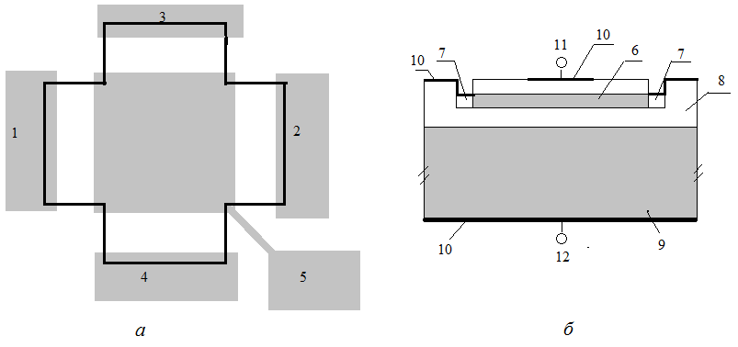
Рис. 1 – Схематичное изображение КНИ ПДХ: а – топология (1, 2 – токовые электроды; 3, 4 – электроды для измерения ЭДС Холла; 5 – электрод верхнего затвора); б – поперечное сечение (6 – рабочий слой (n-Si); 7 – омические контакты (n+-SiO2; 9 – подложка (n-Si); 10 – алюминиевая пленка; 11 – верхний затвор; 12 – нижний затвор)
Принцип работы КНИ ПДХ следующий. В качестве начального условия на все четыре электрода (сток, исток, верхний и нижний затворы) подавались нулевые потенциалы. Выбрана схема включения с общим электродом истока. Потенциал электрода стока возрастал до напряжения Uпит. При подаче напряжения верхний затвор-исток Uзи протекал ток стока.
В отсутствии магнитного поля ток, протекающий между 1 и 2 электродами, обеспечивал равные потенциалы между 3 и 4 электродами, и дифференциальное напряжение U3-4 отсутствовало. При приложении магнитного поля, вектор которого направлен ортогонально поверхности кристалла, часть носителей заряда в приповерхностной области рабочего слоя перераспределялись, что приводило к появлению разности потенциалов между 3 и 4 электродами. Это напряжение возрастало по мере увеличения магнитного потока. Ранее было показано также, что ток стока растет по мере увеличения концентрации в рабочем слое [1].
Структура латерального двухколлекторного биполярного магниточувствительного транзистора (ДКБМТ) представлена на рис.2.
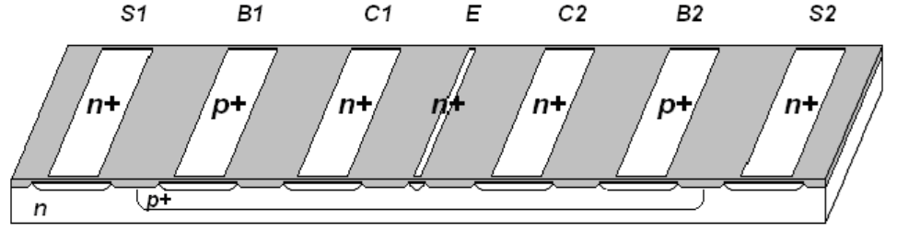
Рис.2 – Структура ДКБМТ, сформированного в диффузионном кармане
При включении ДКБМТ в электрическую цепь выбиралась схема включения с общим эмиттером: электрод эмиттера E находился на общем потенциале, электроды коллектора разъединены и находились на потенциале Uпит, на объединенные электроды базы B1 и B2 подавалось управляющее напряжение эмиттер-база. Коллекторные переходы, управляемые напряжением коллектор - эмиттер U_{C1E} и U_{С2E} смещались в обратном направлении, обеспечивая работу транзистора в нормально-активном режиме. Переход диффузионный карман - подложка также смещался в обратном направлении для обеспечения электрической изоляции работы транзистора от остальной схемы [2].
Под действием напряжение база-эмиттер U_{BE} эмиттерный переход инжектировал электроны через базу в два рабочих коллектора. В силу симметрии транзистора при отсутствии магнитного поля токи рабочих коллекторов являлись практически равными, и дифференциальный ток коллектора стремился к нулю.
Под действием магнитного поля, вектор которого направлен вдоль электродов от наблюдателя, в левой половине транзистора часть электронов прижималась к поверхности, а в правой – наоборот, в объем. Таким образом, ток левого коллектора I_{C1} (В) возрастал при снижении доли рекомбинирующих в базе носителей заряда, а правого I_{C2} (B) – падал при увеличении траекторий потоков электронов.
Магниточувствительный диод представлен на рис.3.
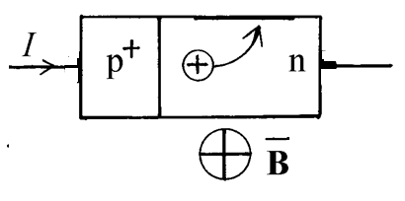
Рис.3 – Структура магнитодиода
Принцип работы магнитодиода заключается в отклонении части носителей заряда под действием магнитного поля к другой поверхности прибора, обладающей иной скоростью поверхностной рекомбинации. Чем выше индукция магнитного поля, тем больше носителей заряда отклонялось к другой грани полупроводника. Из-за разных скоростей поверхностной рекомбинации на двух гранях полупроводника ток диода зависит от направления и величины индукции магнитного поля.
Приборно-технологическое моделирование указанных магниточувствительных структур проводилось в пакете программ Synopsys Sentaurus TCAD. При моделировании приборов применялось диффузионно-дрейфовое приближение.
Расчет электрических характеристик структур осуществлялся с помощью решения уравнения Пуассона, уравнений для плотностей токов носителей обоих знаков совместно с уравнениями непрерывности, что для стационарного случая и слабого магнитного поля (μ_{p}, μ_{n} << B⁻¹) может быть записано в виде:
(1)
(2)
(3)
При моделировании технологического маршрута и/или задания профиля аналитическим способом были указаны параметры подложки, легирующих слоев и распределения примеси.
Эффективным способом исследования работы указанных приборов явилось сравнение двумерных распределений расчетных величин (концентраций электронов и дырок, плотностей электронного и дырочного токов, электрического поля, плотности объемного заряда и т.д.) в магнитном поле и при его отсутствии, т.е. построение разностных распределений. Методика получения разностных распределений путем обработки выходных данных результатов моделирования состоит в вычитании массивов дискретных значений выбранного параметра на основе привязки к узлам сетки конечных элементов.
С целью обеспечения адекватности использования средств Synopsys Sentaurus TCAD при исследовании магниточувствительных структур на начальном этапе проводилась настройка моделей. Параметрами настройки служили время жизни носителей заряда, подвижность носителей заряда и скорость поверхностной рекомбинации. Значения токов на ВАХ указанных магнитоэлементов, полученные с помощью приборно-технологического моделирования, отличались от измерений реальных образцов не более чем на 20%, что допустимо.
Заключение. Применение средств приборно-технологического моделирования значительно расширяет возможности исследователей, изучающих новые приборы и/или улучшающих параметры уже существующих – сокращает время и экономит затраты.
Литература
1. Козлов А.В., Королев М.А., Петрунина С.С. Математическое моделирование влияния концентрации примеси на величину тока стока КНИ полевого датчика Холла / Известия ВУЗов. Электроника. Том 20, №4, 2015г. стр.377-381.
2. Р.Д. Тихонов, А.В. Козлов, А.Ю. Красюков, С.А. Поломошнов / Схема включения с минимизацией разбаланса напряжения двухколлекторного латерального биполярного магнитотранзистора // Современные проблемы радиоэлектроники: сб. науч. тр. / ред.: А.И. Громыко, А.В. Сарафанов. – Красноярск: ИПК СФУ, 2008. – 498 с. стр. 227-230.

